資料分成兩部分，文字檔與excel

文字檔的處理如下

Excel中B欄位，冒號前面不要，冒號後面對應到文字檔的標題前面，公司名稱

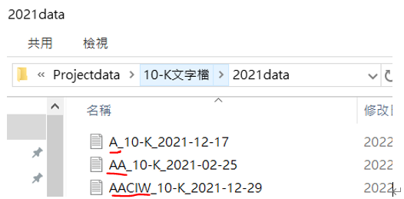

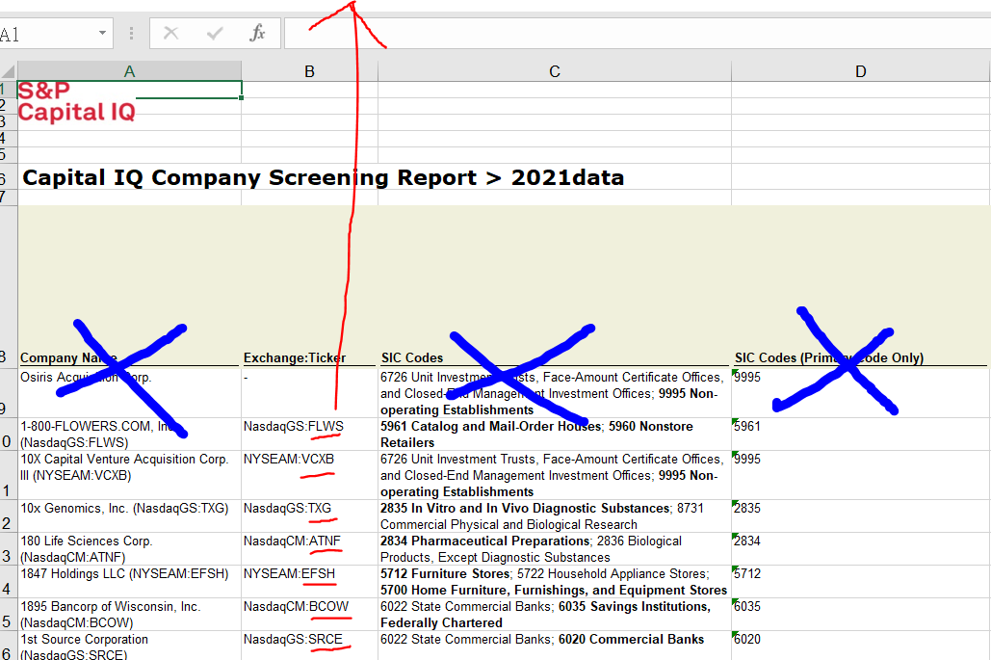

打X為無用之欄位，可刪除

G欄位為公司評級，就是我們要的label，但是目前資料有缺失

你可以先以有評級的先做

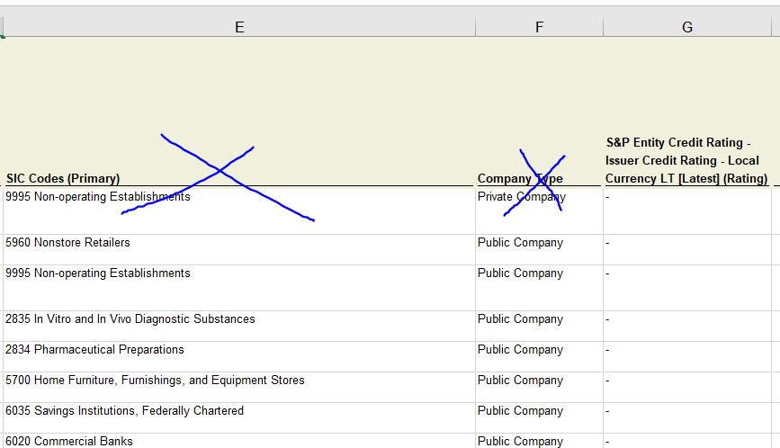

評級label請幫我分成四類 (四元分類，結果可能不好，但沒關係)

1. AAA~A-

2. BBB+~BBB-

3. BB+~BB-

4. B+~D

接著依據label資料用BERT作分析，分析完後加入excel中後面欄位的資料(G欄位之後的全部)，一起用XGBoost做四元分類

1. AAA~A-

2. BBB+~BBB-

3. BB+~BB-

4. B+~D

XGBoost

BERT

Excel中G欄位往後的資料

文字檔